Nick Község Önkormányzata Képviselő-testületének 11 /2024. (X. 30.) önkormányzati rendelete
A temetőről, a temető használat rendjéről szóló 3/2023. (III.8.) önkormányzati rendelet módosításáról
Nick Község Önkormányzatának Képviselő-testülete a temetőkről és a temetkezésről szóló 1999. évi XLIII. törvény 41. § (3) bekezdésében kapott felhatalmazás alapján, az Alaptörvény 32. cikk (1) bekezdés a) pontjában és a Magyarország helyi önkormányzatairól szóló 2011. évi CLXXXIX. törvény 13. § (1) bekezdés 2. pontjában meghatározott feladatkörében eljárva a következőket rendeli el:
1. §
A temetőről, a temető használatának rendjéről szóló 3/2023. (III. 8.) önkormányzati rendelet 1. melléklete az 1. melléklet szerint módosul.
2. §
Ez a rendelet a kihirdetését követő harmadik napon lép hatályba.

Nick, 2024. október 29.

Szabó Ervin dr. Kiss Julianna
polgármester jegyző

A rendelet kihirdetve:
Nick, 2024. október 30-án.

dr. Kiss Julianna sk.
jegyző

1. melléklet a 11/2024. (X. 30.) önkormányzati rendelethez
1. A temetőről, a temető használatának rendjéről szóló 3/2023. (III. 8.) önkormányzati rendelet 1. melléklet 1. pontja helyébe a következő pont lép:
„1. A temetői sírhelytáblák felosztása
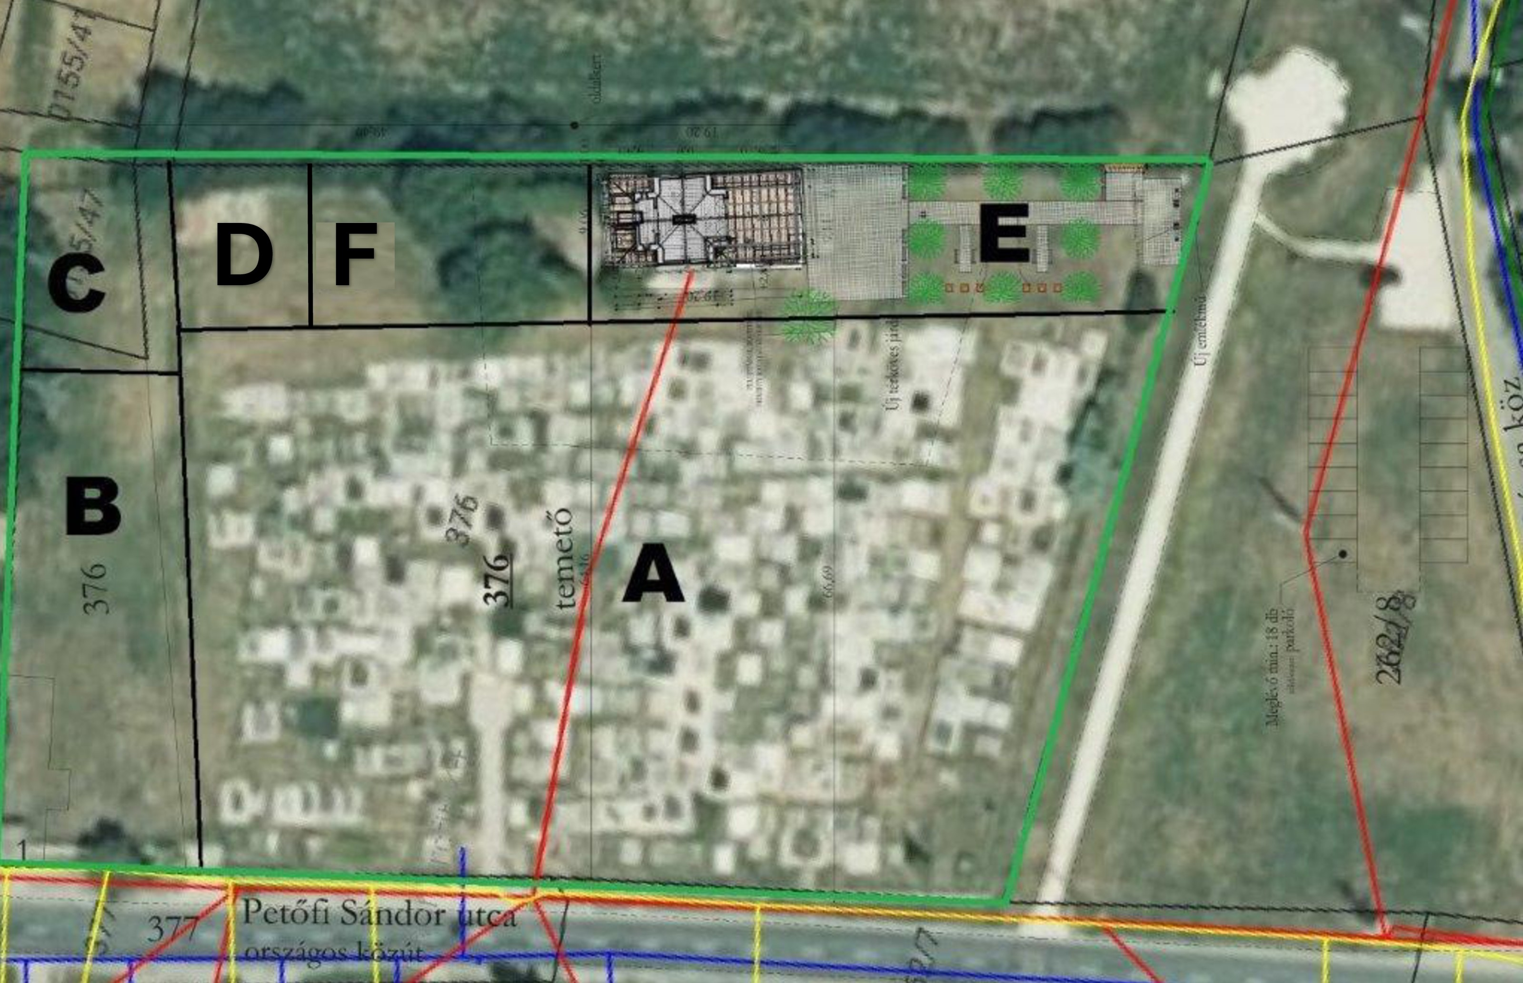”
2. A temetőről, a temető használatának rendjéről szóló 3/2023. (III. 8.) önkormányzati rendelet 1. melléklete a következő 7. ponttal egészül ki:
„7. F Tábla - urnasírhely létesítésére kijelölt”

